**Mulher-Maravilha: uma biografia não autorizada**

Criada em 1941 por um adepto do amor livre, a amazona começou na Liga da Justiça como secretária, perdeu seus poderes e foi resgatada por feministas. Agora, em seu primeiro filme solo, ela volta para o caldeirão cultural de onde nasceu: a mitologia grega.

Por [**Helô D'Angelo**](https://super.abril.com.br/autor/helo-dangelo)

access_time31 maio 2017, 15h29 - Publicado em 29 jul 2016, 20h00

[chat_bubble_outline](https://super.abril.com.br/cultura/mulher-maravilha-uma-biografia-nao-autorizada/#respond)more_horiz

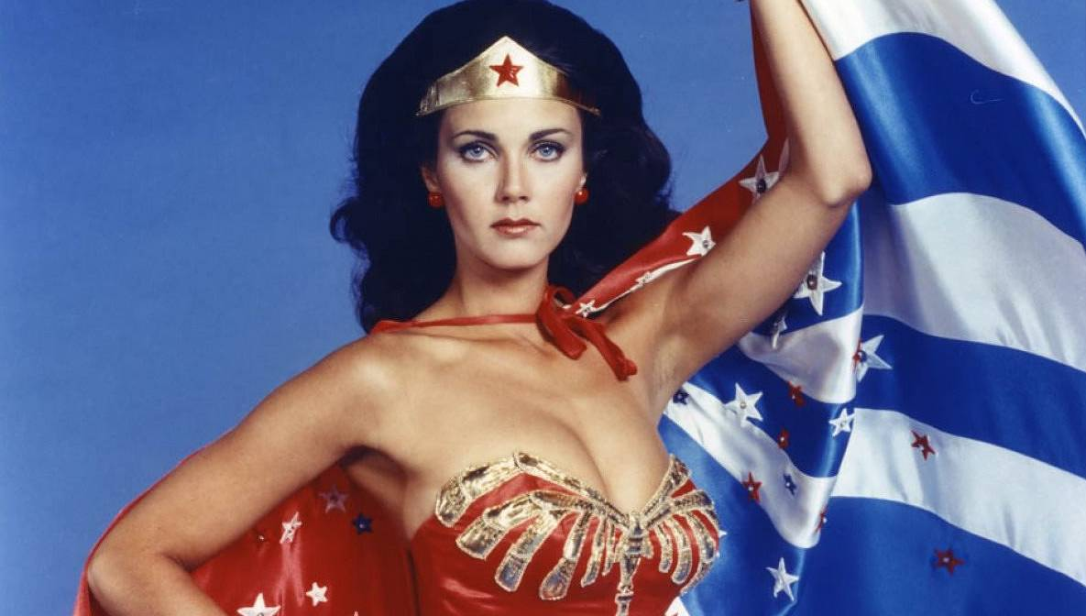

Tomara-que-caia vermelho, shortinho azul com estrelas brancas, botas vermelhas de cano alto e braceletes metálicos: quando pensamos na Mulher-Maravilha, essa é a imagem que vem à cabeça (encarnada e eternizada pela Lynda Carter, aí em cima).

Mas ela é bem mais do que um uniforme icônico. Diana – o nome de batismo da senhora Maravilha – foi uma das primeiras heroínas das HQs, representou as mulheres que entravam no mercado de trabalho durante a Segunda Guerra Mundial e, 75 anos depois, continua sendo uma das personagens mais famosas e respeitadas da DC Comics. Ela apareceu pela primeira vez nas telonas em *Batman Vs. Superman*, e agora estrela um primeiro filme solo, interpretada pela atriz Gal Gadot.

Dá uma olhada no trailer:

A Mulher-Maravilha foi criada em 1941, pela [DC Comics](http://www.dccomics.com/), como uma personagem nascida na ilha de Temiscira, onde só moravam mulheres guerreiras, as amazonas. Os quadrinhos divergem quanto à origem de Diana, mas a primeira, dos anos 40, determina que ela foi esculpida do barro pela mãe, a rainha Hipólita (já que não havia homens na ilha das amazonas), e abençoada por todos os deuses do Olimpo. E de lá vieram seus poderes: “Bela como Afrodite, sábia como Atena, forte como Hercules, e rápida como Hermes”, descreviam os primeiros gibis.

Um dia, o avião de Steve Trevor, capitão do exército dos EUA, cai na ilha. Diana se apaixona e, depois de muitas brigas com a mãe, abandona a ilha com Trevor, e se torna a Mulher-Maravilha. De lá para cá, muita coisa mudou na vida da heroína: os uniformes, o cabelo, as aventuras, os poderes e até o corpo – e todas essas mudanças têm a ver com as novas ondas culturais, estéticas e intelectuais da vida real. É o que vamos ver agora.

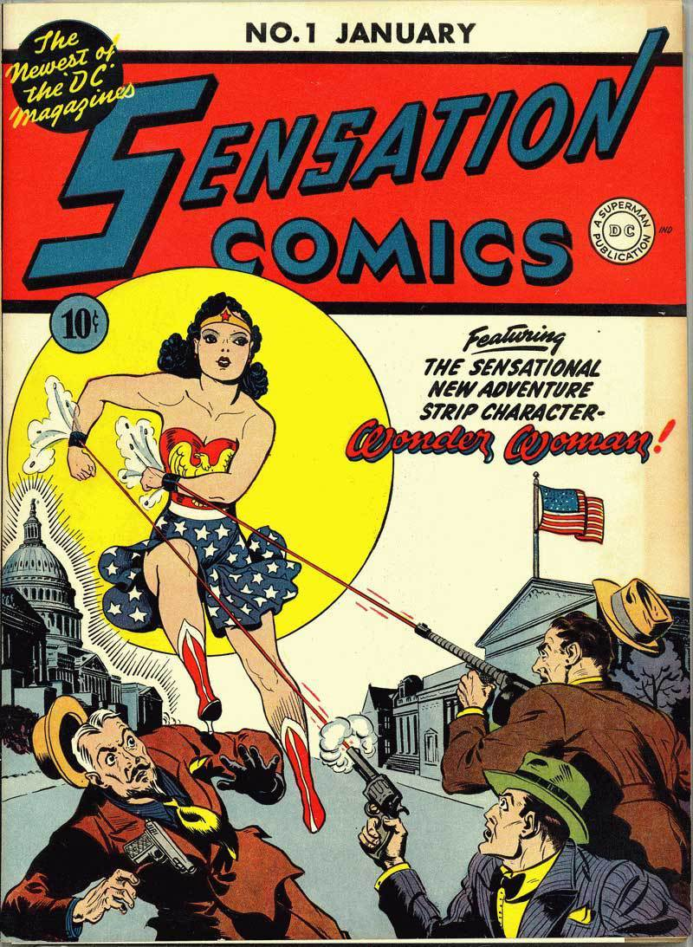

**Origem na guerra**

Os EUA viveram uma forte onda nacionalista durante a Segunda Guerra Mundial – basicamente toda a população entendia que Hitler era mesmo um inimigo a ser combatido com sangue, suor e lágrimas. Ao mesmo tempo, quando os homens foram guerrear, as mulheres é que tiveram de arregaçar as mangas e trabalhar para sustentar suas casas. Foi nesse contexto de nacionalismo somado a emancipação feminina que, em 1941, nasceu a Mulher-Maravilha. Ela tinha tudo: era uma mulher forte, poderosa, bonita – e, de quebra, estava vestida com as cores da bandeira dos EUA, com uma águia careca, o símbolo do país, estampada no peito. No início, Diana até ajudava Trevor a lutar contra nazistas.

A história do criador da heroína, William Moulton Marston, é tão interessante quanto a dela: psicólogo, ele ajudou a criar o detector de mentiras, defendia a igualdade de gêneros e era liberal em relação ao sexo – inclusive, vivia um relacionamento poliamoroso com sua esposa, Elizabeth, e uma outra mulher chamada Olive Byrne, que vivia usando mas pulseiras metálicas (tudo isso nos conservadoríssimos anos 40).

William fazia parte do time que originou a DC comics, e foi convidado para criar seu próprio super herói. Por pressão da esposa, acabou inventando uma heroína mulher, inspirando-se em Elizabeth e em Olive. O detector de mentiras, então, virou o “laço da verdade”, os braceletes de Olive se tornaram os protetores de Diana, e a força de Elizabeth foi herdada pela amazona. Detalhe: no começo, a Mulher-Maravilha tinha uma série de referências ao sadomasoquismo – o que, junto com a pouca roupa, a estigmatizou por um tempo como um quadrinho “indecente”.

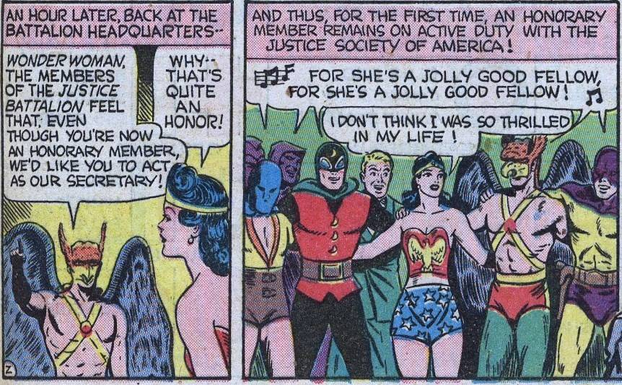

Mesmo assim, a Mulher-Maravilha não foi revolucionária logo de cara: no início, ela mais parecia uma dona de casa comportada, com sua sainha na altura dos joelhos. Em uma série precursora da Liga da Justiça chamada “Sociedade da Justiça da América”, Diana foi contratada como SECRETÁRIA do grupo, e era constantemente largada para trás nas missões, o que deixava Marston muito irritado. Quando ele morreu, em 1947, a roupa da heroína começou a encolher: a saia virou um short, que foi ficando cada vez mais curto até acabar no maiô que conhecemos hoje (e que já foi bem menor, mas vamos chegar lá).

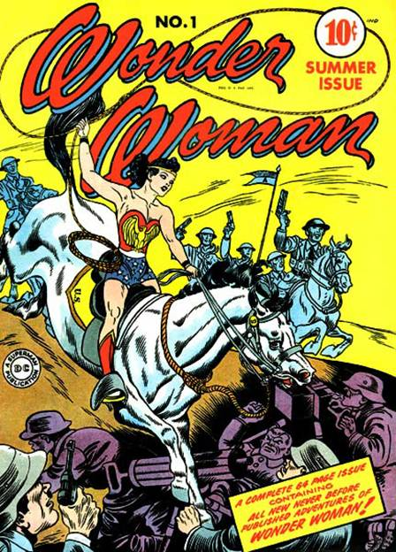

A Sociedade da Justiça, porém, foi cancelada em 1951 – e a Mulher-Maravilha continuou firme e forte, e acabou ganhando um gibi só dela. Isso sendo que os dois únicos super heróis que tinham quadrinhos exclusivos, naquela época, eram o Super Homem e o Batman.

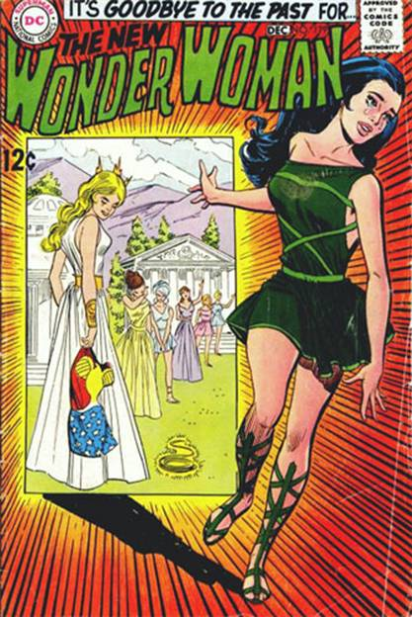

**Sem poderes**

Nos anos 60, o movimento feminista estava começando a decolar nos Estados Unidos, mas isso não impediu a Mulher-Maravilha de perder todos os seus poderes. É isso aí: nessa época, Diana acaba desistindo de seus superpoderes, para de usar o uniforme icônico, abre uma boutique de roupas e começa a treinar artes marciais com um mestre chinês.

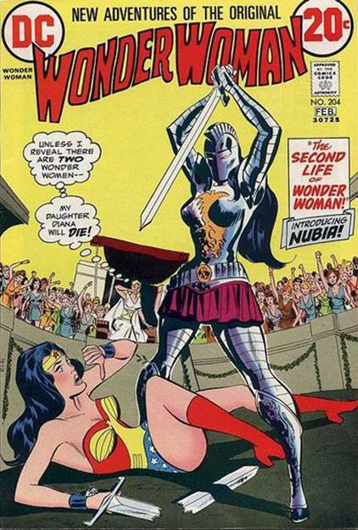

**O retorno**

Em 1972, a ativista feminista Gloria Steinem, fundadora da revista *Ms*., achava um absurdo que a heroína mulher mais famosa tivesse perdido os poderes. Em sua revista, ela começou a fazer pressão para que a Mulher-Maravilha voltasse a ser uma super-heroína de fato, o que acabou rolando em janeiro de 1973.

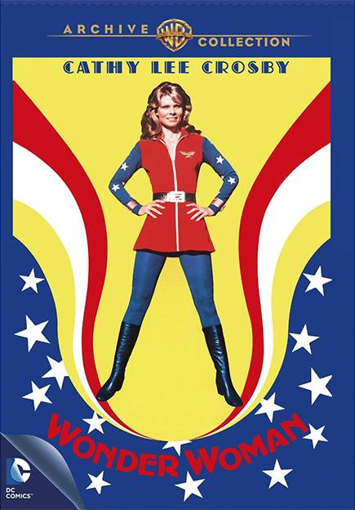

A volta dos poderes marcou um pico de vendas dos gibis que interessou a televisão. Em 1974, a ABC lançou o primeiro filme da Mulher-Maravilha, feito para a TV – e que não tinha absolutamente nada a ver com a heroína dos quadrinhos: no filme, Diana (Cathy Lee Crosby) era loira, não tinha poderes, usava um uniforme que mais parecia uma roupinha se Star Trek e era ajudante de um agente secreto do governo dos EUA.  Foi um fracasso, naturalmente.

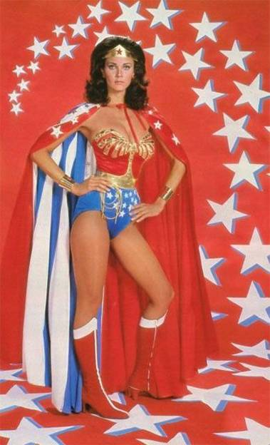

Mesmo assim ABC não desistiu: um ano depois, criou uma série televisiva da heroína, mais fiel aos quadrinhos – tão fiel, aliás, que se passava nos anos 40, auge da Mulher-Maravilha. Deu certo. Em 1977, quando a ABC se recusou a fazer uma segunda temporada da série, a CBS “roubou” a personagem, e decotou o figurino um pouco mais.

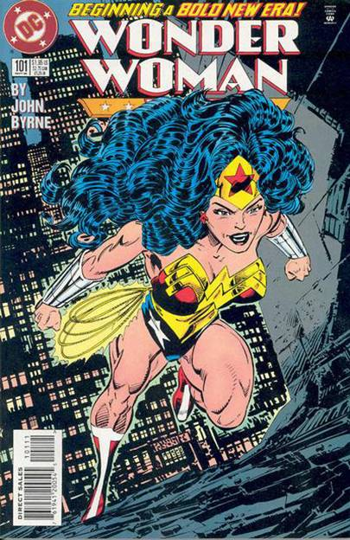

**Mais músculos**

Em 1982, a DC já tinha tido provas o suficiente de que a Mulher-Maravilha interessava ao público – e, para completar, a empresa ganhou sua primeira presidente mulher, Jenette Kahn, que ajudou a restaurar as vendas de Diana. Na época, o visual musculoso, conseguido por meio de anabolizantes, estava em alta – e a maior heroína da época não escapou do padrão: de um gibi para o outro, Diana perdeu os saltos das botas e ganhou músculos imensos; seu cabelo cresceu para ficar na moda dos anos 80 e o figurino mudou para um maiô ainda menor. Nessa época, também, surgiu o logo da Mulher-Maravilha – duas letras W sobrepostas -, que substituiria a águia patriota até hoje.

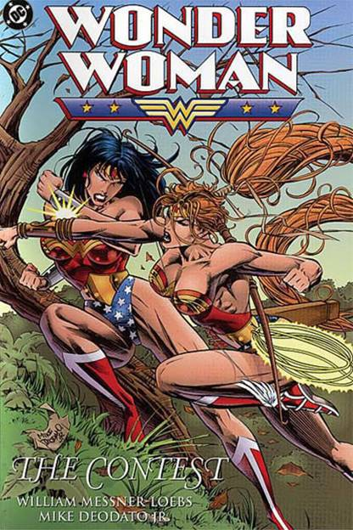

**Mais peito**

Nos anos 90, as vendas da Mulher-Maravilha começaram a cair. Por isso, o desenhista responsável por ela na época, Mike Deodato Jr., ganhou maior liberdade para tentar reverter a situação – e os uniformes ficaram os menores de todos os tempos, com biquínis minúsculos e um decote bem grande. Os seios dela também cresceram, refletindo a onda dos implantes, que não parava de crescer.

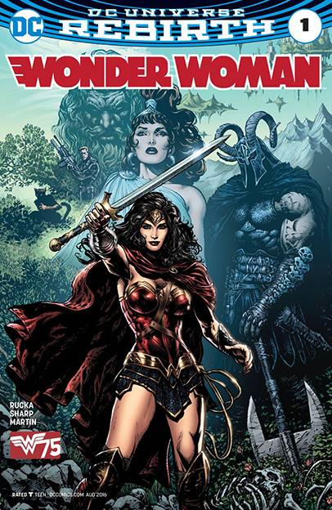

**Semideusa de armadura**

Em 2011, a DC percebeu que não tinha como continuar vendendo quadrinhos simplesmente tornando a Mulher-Maravilha mais e mais voluptuosa. Aí, eles relançaram toda a história da heroína – e a reescreveram como uma semideusa, filha de Hipólita e de Zeus, que havia sido escondida na ilha das amazonas para protegê-la da ira de Hera, esposa do chefe do Olimpo. O uniforme escureceu até que, aos poucos, chegou à versão de hoje: uma armadura da Grécia Antiga, que remete a uma guerreira helênica – o que Diana sempre foi.

<https://super.abril.com.br/cultura/mulher-maravilha-uma-biografia-nao-autorizada/>